PRUEBA PRÁCTICA

Crear una carpeta con su nombre en el directorio del servidor y resolver los siguientes problemas:

1.- Construir una calculadora aritmética en JavaScript o Jquery. La calculadora tendrá que realizar las cuatro operaciones básicas (sumar, restar, multiplicar y dividir) entre dos operandos (operando1 y operando2). El resultado se muestra automáticamente cuando se selecciona la operación.

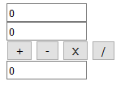

Ejemplo:

Operando1 = 5

Operando2 = 4

/

1.25

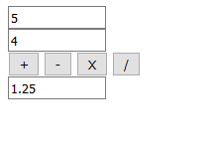

2.- Crear la base de datos “bd_su_nombre” (en lugar de su_nombre coloque su nombre, ejemplo: bd_pedro) en mysql y construir la siguiente tabla:

Tabla “usuario”:

|  |  |
| --- | --- |
| Id | Es el identificador de la tabla y es autoincremento |
| Nombre | Es un String de longitud 255 |
| apellido | Es un String de longitud 255 |

Una vez que haya construido la tabla desarrollar los scripts en php y html para crear registros y listarlos.

PRUEBA QUE SE PUEDE RESOLVER USANDO INTERNET.

3.- Escribir un algoritmo en php que permita resolver el siguiente problema:

Dada una cadena html, reemplazar la etiqueta párrafo html (<p> </p>) por salto de línea (<br/>)

Ejemplo 1:

<p>Primera línea</p>

<p>Segunda línea</p>

Resultado esperado:

Primera línea<br/>

Segunda línea

Ejemplo 2:

<p>Primera línea</p>

<p>Segunda línea</p>

<p>Tercera línea</p>

Resultado esperado:

Primera línea<br/>

Segunda línea<br/>

Tercera línea